社 交 小 特 工  第 2 集 專心聽 【C 版】 | 姓名 日期 月 日

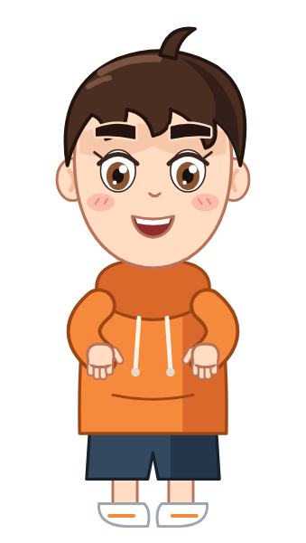 | 專心聽三步驟   眼睛看  耳朵聽  嘴巴停 | 

1 小樂說「我明明有在聽啊」，為什麼他還是漏掉老師的話？他可以怎麼做？
2 老師說了一件事，你沒聽清楚。你可以怎麼做？為什麼？
3 內心小劇場與策略卡
我最容易分心的時候是：寫在想法雲裡。  ○  ○ | 我要用的方法（打勾），寫下為什麼：  □  先收好：分心的東西收進鉛筆盒  □  話先放心裡：想插嘴時，等老師說完再舉手
4 生活紀錄：這週哪一節課你專心聽？你聽到了什麼重要的事？

我覺得自己：（圈一個） |  我會了 |  還在練習 |  需要幫忙

家庭延伸｜給家長的話
孩子這週學了「專心聽三步驟：眼睛看、耳朵聽、嘴巴停」。交代事情時（例如「先洗手，再吃點心」），請先叫孩子看著您再說；說完請他說一次聽到了什麼。做到就在下面打勾，並具體稱讚他做到的步驟。
本週挑戰： □ 星期一 □ 星期二 □ 星期三 □ 星期四 □ 星期五
家長簽名

 特工365｜社交小特工 | 第 2 集 專心聽｜C 版

